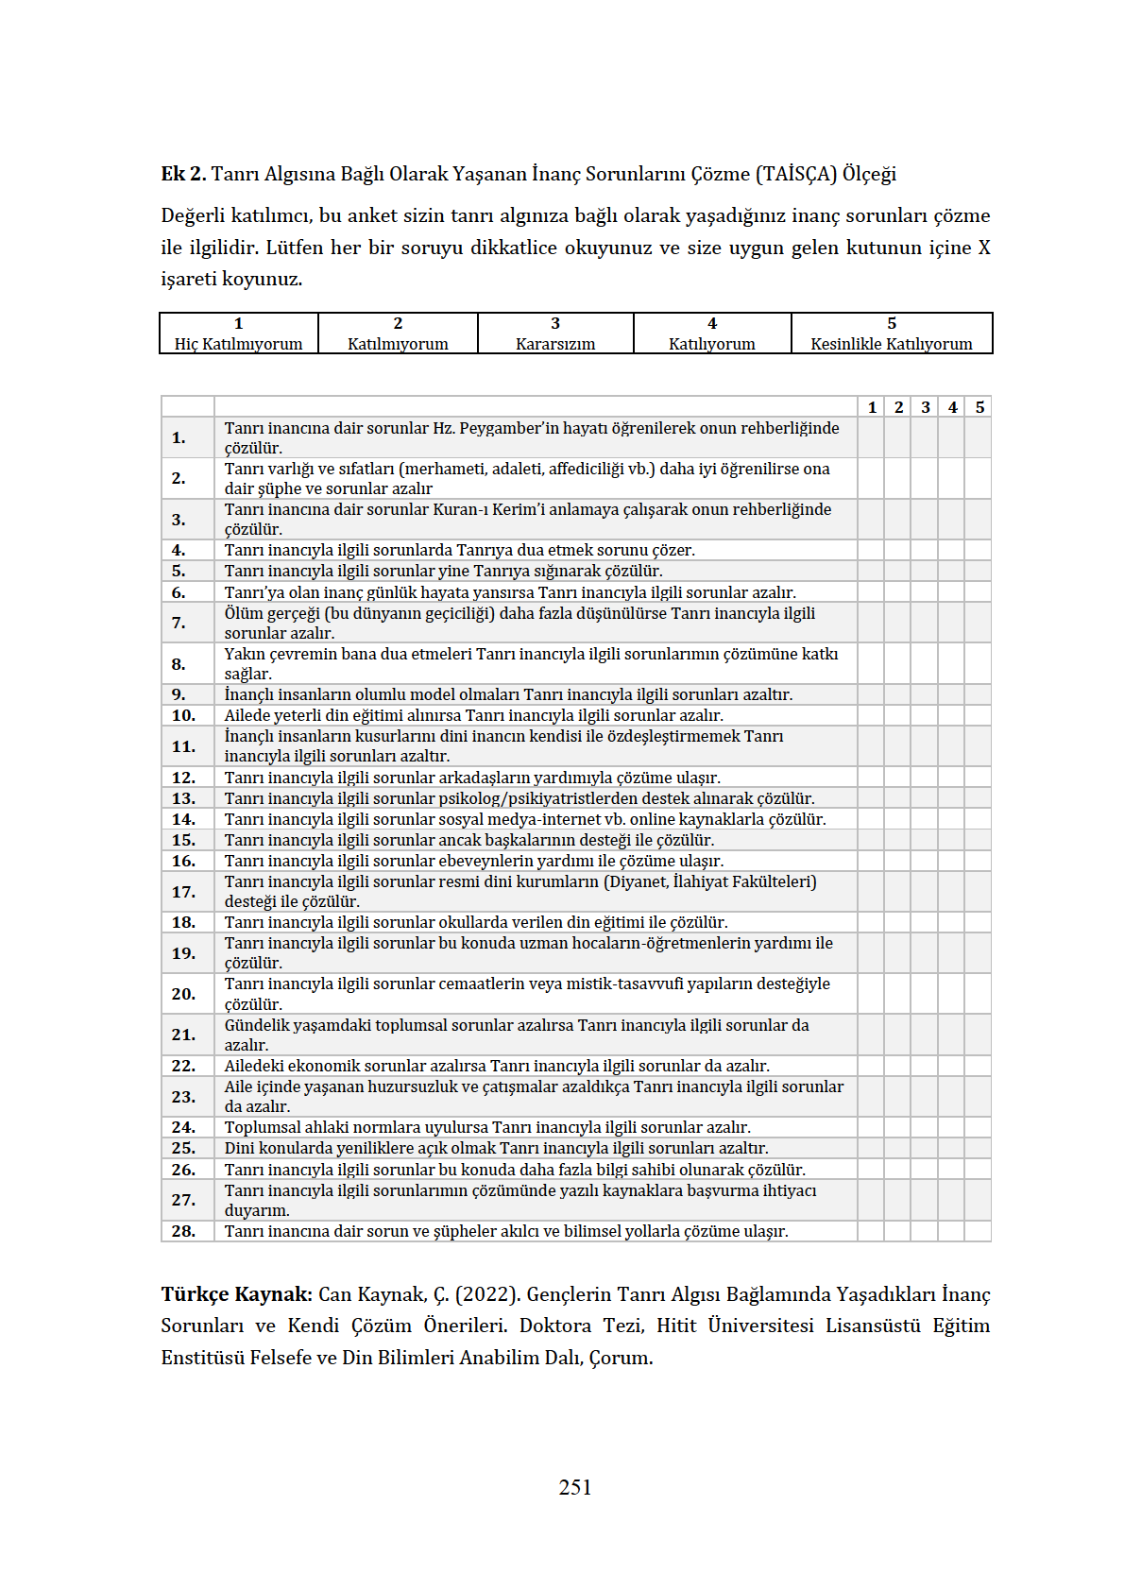

PUANLAMA YÖNERGESİ

Alt boyut ve madde sayısı: 4 alt boyut ve 28 madde

1. Teolojik ve Manevi Çözümler (11 madde): 13, 23, 24, 25, 26, 27, 28, 29, 30, 31, 32

2. Kolektif (Yardımlı) Çözümler (9 madde): 1, 2, 3, 4, 5, 6, 7, 8, 9

3. Dışsal/Çevresel Çözümler (5 madde): 17, 18, 19, 20, 34

4. Bilimsel/Akılcı Çözümler (3 madde): 10, 11, 12

Ölçekte bulunan ters maddeler: Ölçekte ters madde bulunmamaktadır.

Ölçeğin Değerlendirilmesi: Ölçeğin her bir alt boyutundan alınan yüksek puan bireyin ilgili alt boyutun değerlendirdiği özelliğe sahip olduğunu göstermektedir. Ölçek ayrıca toplam Tanrı algısına bağlı olarak yaşanan inanç sorunlarını çözme puanı vermektedir. Ölçek puanlanırken boyutların ve toplam puanın ortalaması alınmaktadır.